Escola Municipal de Ensino Fundamental “Arnaldo Francisco dos Santos”
Galvão/SC, _____ de julho de 2020.
Professor(a): SILVANA TEREZINHA DE QUADROS
Aluno(a): ______________________________________ Turma: ____________
Disciplina: LÍNGUA PORTUGUESA, HISTÓRIA, GEOGRAFIA, CIÊNCIAS, ENSINO RELIGIOSO
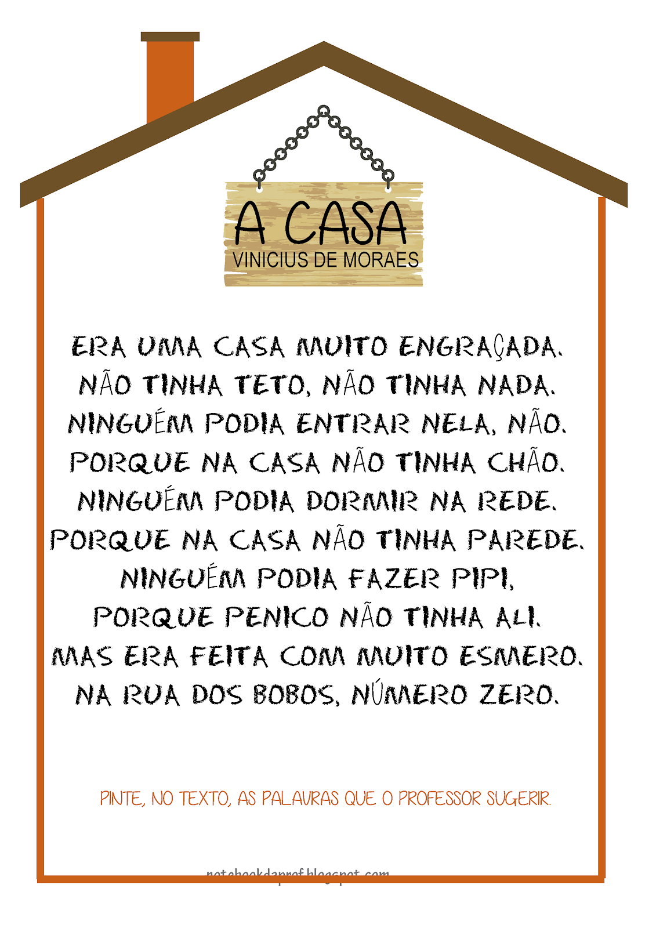
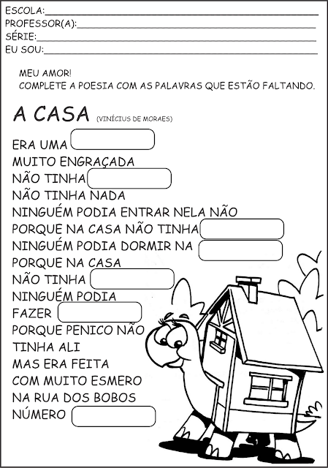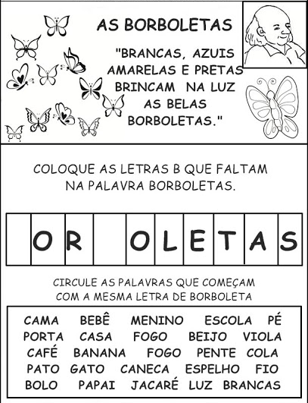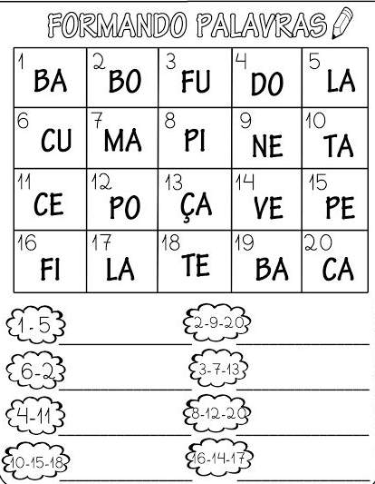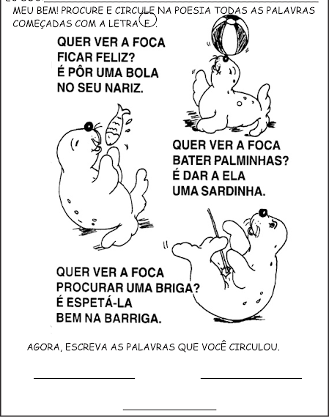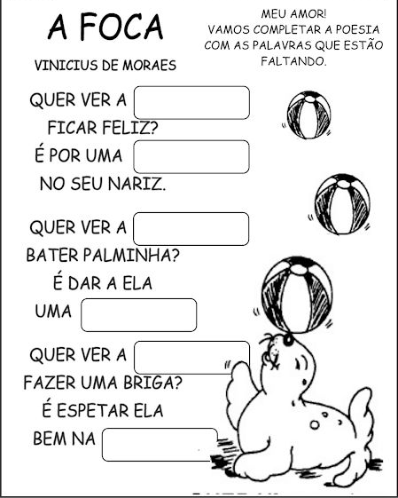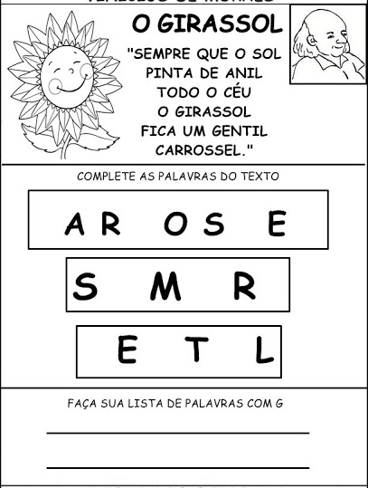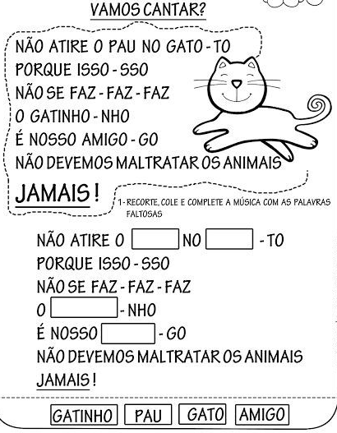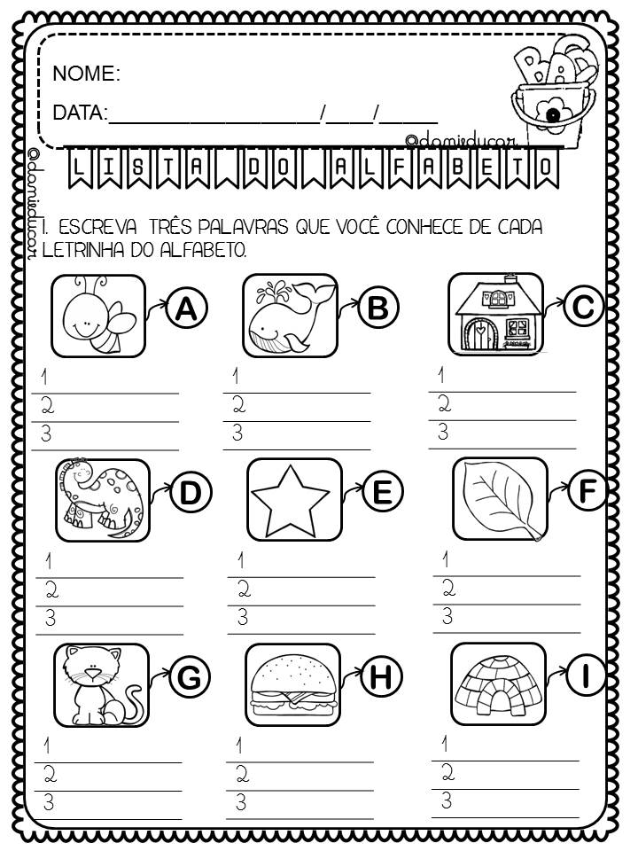
____________________________________________________________________________________________________________________________________________________________________________________________________________________________________________________________________________________________________________________________________
Recorte de livros, revistas ou jornais outras palavras com G e cole aqui.

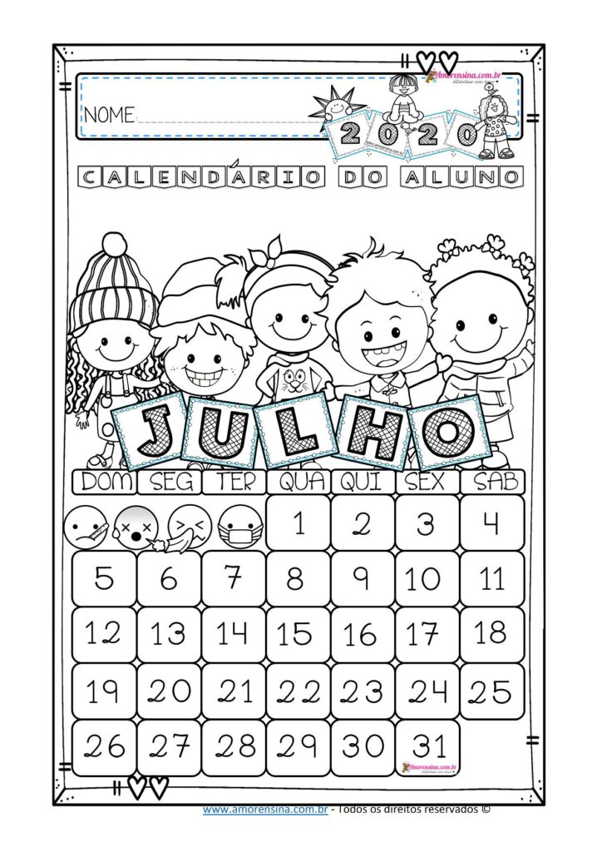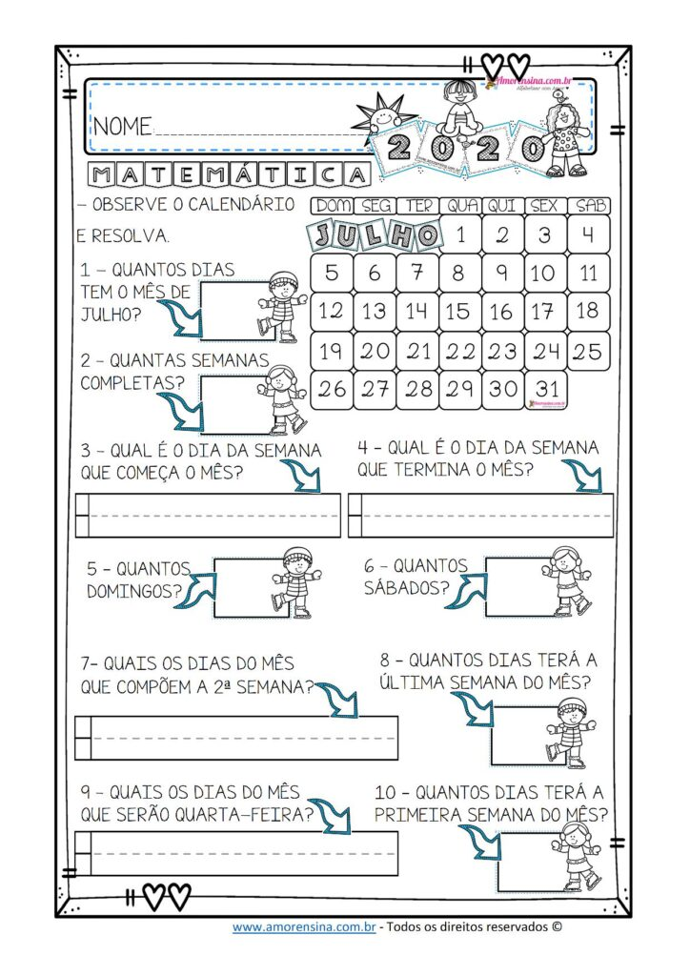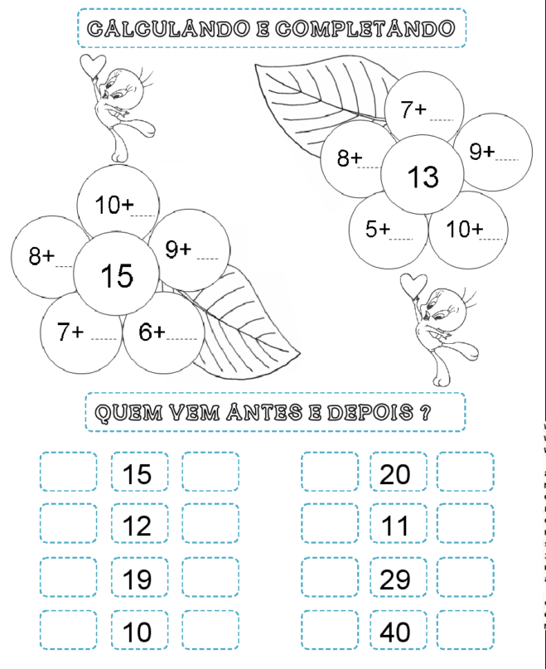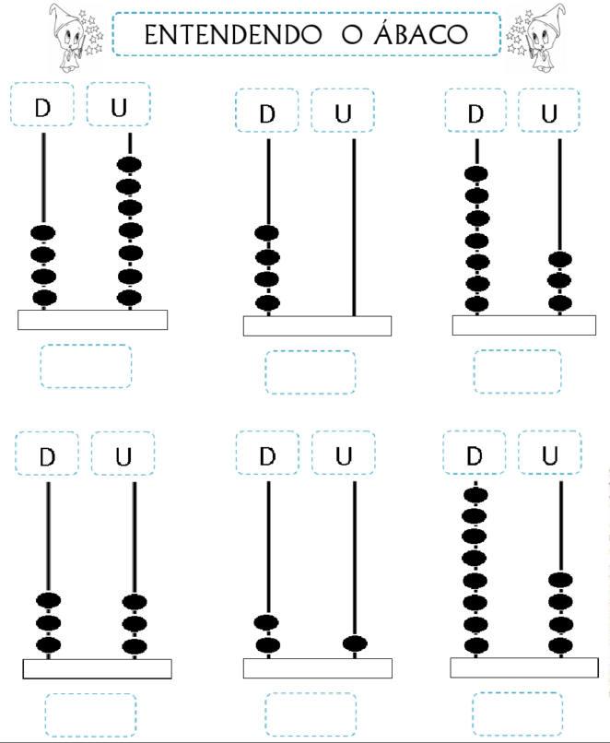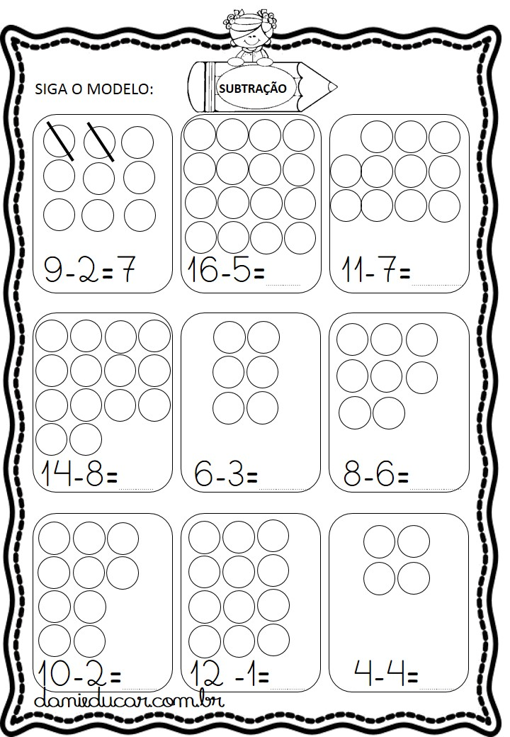 Escola Municipal de Ensino Fundamental “Arnaldo Francisco dos Santos”
Pinte os sábados e domingos de cores diferentes que os demais dias.

Galvão/SC, _____ de Julho de 2020.
Professor(a): Renara Loureiro.
Aluno(a): __________________________________________Turma: ____________
Disciplina: INGLÊS
PARTS OF THE FACE
1- Hello students! Nosso conteúdo é PARTS OF THE FACE (Partes do Rosto). Para iniciarmos vamos ouvir a música HEAD, SHOULDERS, KNESS AND TOES (cabeça, ombro, joelho e pé), de maneira divertida e dinâmica, cante, dance e ouça várias vezes a música.
Link da música: https://www.youtube.com/watch?v=h4eueDYPTIg
Vídeo com vocabulários disponível no youtube no canal da Escola “Arnaldo Francisco dos Santos”.
2- Observe os vocabulários abaixo:
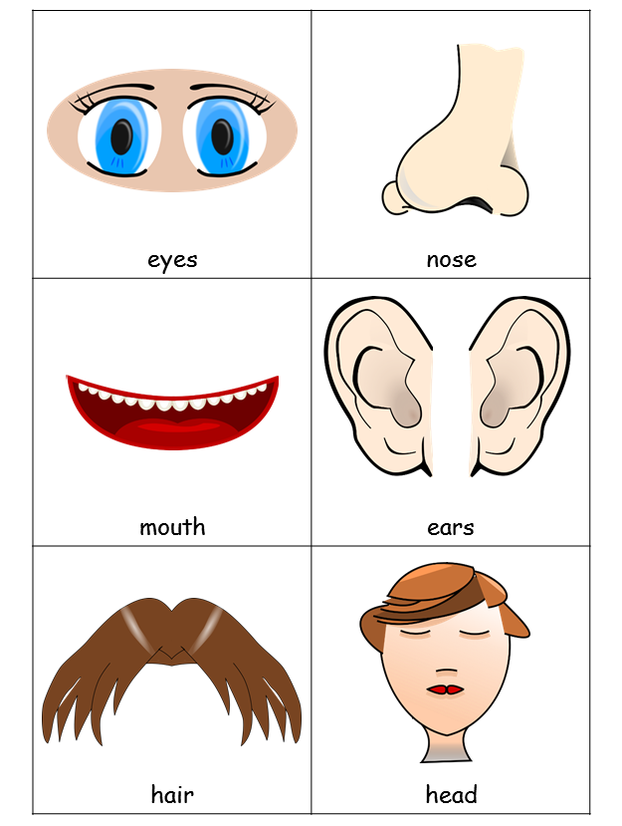
3- Complete a FACE (rosto) com os vocabulários do quadro.
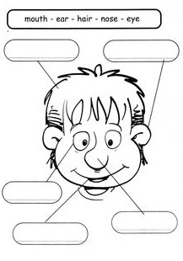
4- A seguir desenhe o seu rosto, com eyes (olhos), nose (nariz), mouth (boca), ear (orelha) e hair (cabelo), lembre-se de escrever o seu nome no espaço indicado:
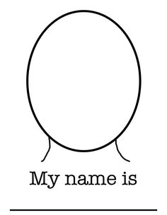
ARTE
GALVÃO, _____________ DE _____________________ DE 2020
PROFESSORA:CARLA RAVARENA
ALUNO(A): ____________________________________________
TURMA:_____________ - TURNO: _________________________

OLÁ PAIS/RESPONSÁVEIS E AMADA(O) ALUNO(A), TUDO BEM COM VOCÊS? ESPERO QUE ESTEJAM TODOS BEM.SAUDADES DE VOCÊ BEIJINHOS DA PROFª.CARLA!
A PROFESSORA CARLA ESTÁ MUITO FELIZ EM PODER ESTAR ENVIANDO PARA VOCÊ A ATIVIDADE DE ARTE PARA VOCÊ REALIZAR EM SUA CASA.
OBSERVAÇÃO: PAIS/RESPONSÁVEIS PEÇO COM CARINHO, QUE AJUDE E ORIENTE SEU FILHO(A) DURANTE A REALIZAÇÃO DA ATIVIDADE PROPOSTA (LEITURA, ESCRITA...).SURGINDO DÚVIDAS NA HORA DE REALIZAR A ATIVIDADE, FICO A DISPOSIÇÃO DE VOCÊS (GRUPO DA TURMA NO WHATSAPP/TELEFONE (49)88300039.
TEMA: LETRAS DO NOSSO ALFABETO (C – D – F – G).

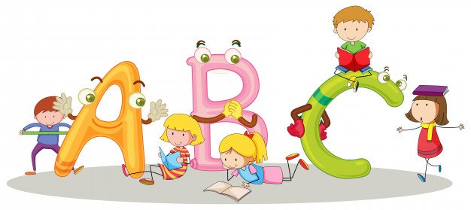

SUGESTÃO:PAIS/RESPONSÁVEIS, SE VOCÊS TÊM ACESSO A INTERNET, SUGIRO A VOCÊS QUE ACESSEM A PLATAFORMA YOUTUBE E ESCREVAM O NOME DO VÍDEO->APRENDA A FALAR E ESCREVER AS LETRAS ATRAVÉS DA MÚSICA OU ACESSEM O VÍDEO PELO LINK:

https://www.youtube.com/watch?v=Su6lIh19p_M
PARA SEU/UA FILHO(A) ASSISTIR-CONHECER AS LETRAS DO NOSSO ALFABETO/ABC A-B-C-D-E-F-G... E TAMBÉM VISUALIZAR AS FIGURAS/IMAGENS...SE QUISEREM CONTINUAÇÃO DO ALFABETO/ABC É SÓ ABRIR OS DEMAIS VÍDEOS.

1-NOS QUADROS ABAIXO, VOCÊ PODE DESENHAR/PINTAR E TAMBÉM FAZER RECORTE/COLAGEM DE FIGURA EX: ANIMAL, PESSOA, OBJETO...LEMBRANDO, QUE O NOME DO ANIMAL, PESSOA, OBJETO...ESCOLHIDO, PRECISA INICIAR COM A LETRA* INDICADA EM CADA UM DOS QUADROS.

LETRA C LETRA D

LETRA F LETRA G

MARAVILHOSA AULA! SE CUIDEM, FIQUEM EM CASA! SAUDADES, PROFª.ARTE: CARLA RAVARENA.

Escola Municipal de Ensino Fundamental “Arnaldo Francisco dos Santos”
Galvão/SC, _____ de _____________ 2020.
Disciplina de Educação Física – Professora Naldiane Borella.
Aluno (a): _________________________________________ Turma: 1º ano ___

Atividade Amarelinha diferente
Habilidades trabalhadas: Noção espacial e coordenação motora.
Materiais sugeridos para a atividade:
- Fita adesiva;
- Quadrados coloridos
- Números do 1 ao 4
Desenvolvimento:
A atividade é muito simples e fácil de desenvolver.
Colar no chão os três quadrados coloridos e nos 4 lados colocar um pedaço de fita de uns 10 cm de comprimento com uns 5 de distância da figura.
E no final da sequência colocar os números de 1 a 4.
A criança deverá pular nas fitas com os pés separados, nos quadrados com os pés juntos e no final pular a sequência dos números, virar e fazer o retorno da atividade.
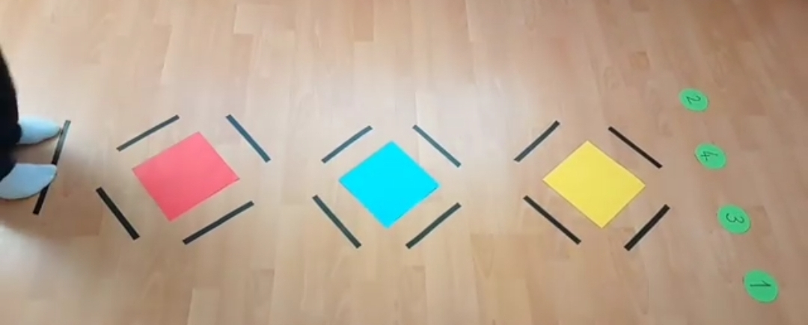
Divirta-se! E não esqueça de registrar a atividade e postar no WhatsApp da turma.

